液压振动夯实机除激振力明显大于振动平板夯外，突出特点是振幅大，为普通振动夯的十余倍至数十倍，具有冲击压实效能，填层厚度大，压实度可达到高速公路基础的要求，可与振动压路机配套使用，处理边角、桥台背、沟渠、河道等。
适用于多种地形及多种作业方式。可完成平面夯实、斜面夯实、台阶夯实、沟槽凹坑夯实及其它复杂基础的夯实处理。可直接用于打桩，安装夹具后也可用于打拔桩、破碎等综合作业。
产品优势
振幅大，为振动平板夯的十余倍至数十倍；
使用美国派克原装进口液压震动马达，坚固耐用；
采用瑞典进口圆柱滚子轴承，噪音低，高速可靠；
关键部位材料选用高强度板和高耐磨板Hardox，保证质量。
特色说明
1. 韩国原装进口流量阀、止回阀
2. 美国派克原装进口液压震动马达
3. 瑞典进口圆柱滚子轴承
4. 高强度板高耐磨板
工程应用范围
主要应用于桥台背、涵侧、边角转折处、路肩、护坡等公路、铁路路基夯实，堤坝及其护坡夯实，建筑沟槽及回填土夯实，混凝土路面修补夯实，市政边沟、井口、管侧夯实等，必要时用于打拔桩及破碎。
适用于公路、铁路、港口、建筑、水利、市政等基础设施建设、养护部门。
城市建设方面，主要应用于建筑沟槽、地基、管道等辅助设施的夯实处理。
打桩作业。
破碎作业。

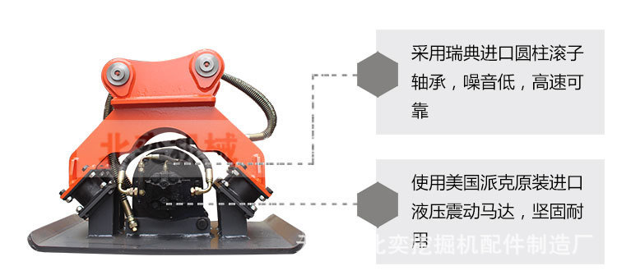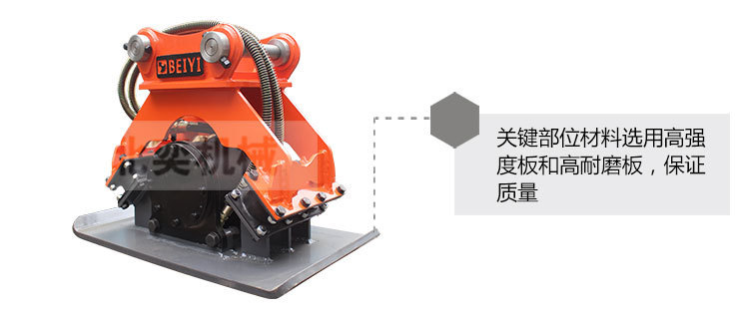
振动夯产品优势
·振幅大，为振动平板夯的十余倍至数十倍；
·使用美国派克原装进口液压震动马达，坚固耐用；
·采用瑞典进口圆柱滚子轴承，噪音低，高速可靠；
·关键部位材料选用高强度板和高耐磨板Hardox，保证质量。

振动夯特色说明
韩国原装进口流量阀、止回阀
美国派克原装进口液压震动马达
瑞典进口圆柱滚子轴承
高强度板高耐磨板
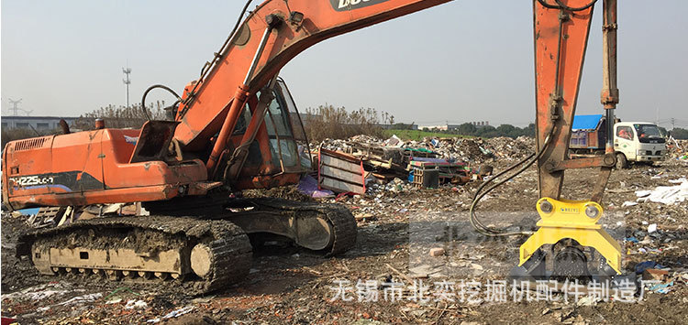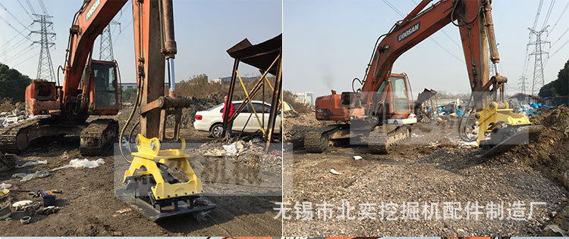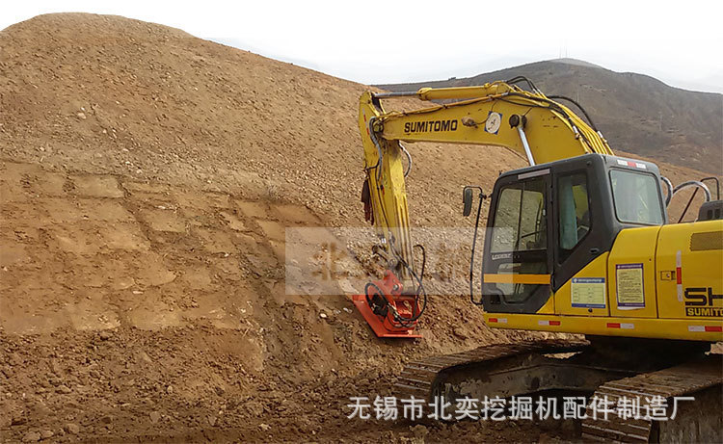
振动夯工程应用范围

·主要应用于桥台背、涵侧、边角转折处、路肩、护坡等公路、铁路路基夯实，堤坝及其护坡夯实，建筑沟槽及回填土夯实，混凝土路面修补夯实，市政边沟、井口、管侧夯实等，必要时用于打拔桩及破碎。
·适用于公路、铁路、港口、建筑、水利、市政等基础设施建设、养护部门。
·城市建设方面，主要应用于建筑沟槽、地基、管道等辅助设施的夯实处理。
·打桩作业。
·破碎作业。
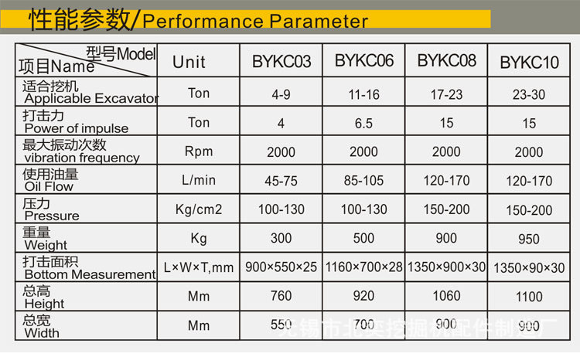
可连续工作6个小时,达到设备的热平衡状态时,设备的温度完全符合设计要求,客户反应好评如潮!质优价廉量大从优，欢迎新老客户咨询洽谈，！
产品简介：
液压夯由液压马达、偏心机构、夯板组成，液压夯利用液压马达带动偏心机构转动，转动产生的震动经夯板作用于被夯物料，使之得到密实。液压夯具有重量轻，操纵方便、灵活、夯实效果好等特点，主要应用于斜坡面（堤坝等）的夯实、建筑物基础工程的夯实。
适用场合：
1）打夯坡面路面建设的使用
2）打夯基础建筑物的使用
3）打夯土壤，砾石等的使用
4）打夯坡面岸堤的使用
5）打夯管道建设中底面土壤的使用
6）打夯排水管道和岩石基面的使用
7）试桩工作的使用

明显优势：
1） 夯实能力强可靠性高
铭德液压震动夯以每分钟2000次的高频率冲击，确保坚固持久的夯实效果。选装于挖掘机或挖掘装载机（两头忙），可以高效又经济地完成夯实作业。

2） 优质零部件和先进设计
铭德液压夯在最恶劣的条件下也能保持高可靠性和低运营成本。强化的钢结构和坚固的橡胶减震块使机器。可以发挥最大的夯实力度而不会因为反冲力损伤自身。偏心震动机构由耐用的高级马达驱动，润滑轴承和集成的液压控制阀保护马达免受意外损害。

3） 通用性高
铭德液压夯与破碎锤产品线之间通用性很高。连接架和液压组件可与破碎锤换用。多个型号的铭德液压夯可配用卡特、小松、三一等各型号的挖掘机。

4） 安装快捷用途广泛
液压夯安装非常快捷，远胜于手推式夯实机，且在很多手推式夯实机无法工作的场合，比如深沟或陡坡铭德液压夯都能不畏险阻完成作业。在一些沟渠作业中如果条件限制只能在一侧工作，液压夯还可以垂直于斗杆安装以满足需要。

规格参数：
型号  规格 | Blh40 | Blh60 | Blh80 | Blh100 | Blh150
夯实吨位（ton） | 4 | 6 | 8 | 10 | 15
振动频率（cpm） | 2000 | 2000 | 2000 | 2000 | 2000
驱动油压（kg/cm2） | 110～150 | 120-160 | 120-160 | 140～170 | 140～170
驱动油量（l/pm） | 40-60 | 100-130 | 130-150 | 190～210 | 190～210
底板尺寸（mm） | 600×750 | 700×800 | 750×850 | 850×950 | 1000×1200
重量（kg） | 350 | 500 | 700 | 900 | 1100
适配挖掘机（ton） | 5～12 | 7～15 | 15～25 | 25～35 | 35-65

